NOIRET Robin
A3 FISA INFO
Bloc Sciences fondamentales de l’ingénieur

Prosit 5 – Green IT

2025-10-21

Sommaire

Sommaire 1
Introduction 3
Mots clés 3
Contexte 3
Problématique 3
Contraintes 3
Livrables 3
Généralisation 3
Hypothèses 3
Plan d’actions 4
Recherches & Expérimentations 5
Définition des mots clés 5
Etude des ressources 5
Recherches 5
Validation des hypothèses 5
Bilan 6
Conclusion 6
Bibliographie 6

Introduction

Mots clés
- Compléxité O(n....)
- Table de hachage
- Réseau urbain intelligent
- Force brute
- Complexité temporelle
- Compléxité spatiale
- Notation de Lando
- Collision
- Green IT

Contexte
L'entreprise LoGreenTech développe un logiciel de gestion énergétique sur la production et la consommation d'énergie.

Problématique
- Comment concevoir un algorithme permettant de trouver dont la somme = demande cible de manière optimale ?
- Peut-on encore plus optimiser l'algorithme ?

Contraintes
Python
Dataset

Complexité algorithmique < O(n**2)

Livrables
Code Python
Calcul des complexités des programmes + analyses et comparaisons
CER

Généralisation
Algorithme, optimisation, Green IT, Table de Hachage

Hypothèses
- On trouvera un algorithme en O(n)/O(n log(n))
- La table de hachage sera la meilleure solution
- La méthode par force brut sera meilleure

Plan d’actions
- Définition des mots clés
- Analyse des ressources
  - Green IT
  - Complexité algorithmique
- Etudier les données
- Essayer de voir les différents algorithmes
- Calculer les complexités des algorithmes
- Réaliser l’algorithme le plus optimal
- Validation des hypothèses et Conclusion

Recherches & Expérimentations

Définition des mots clés
- Complexité O(...) : En informatique, c'est une notation mathématique qui décrit le comportement asymptotique de l'efficacité d'un algorithme, exprimant généralement le temps d'exécution ou l'utilisation de la mémoire en fonction de la taille des données d'entrée.
- Table de hachage : Une structure de données qui implémente un tableau associatif permettant de stocker des paires clé-valeur, avec un accès rapide aux données grâce à une fonction de hachage.
- Réseau urbain intelligent : Un système intégrant technologies numériques et infrastructures urbaines pour optimiser la gestion des ressources.
- Force brute : Méthode consistant à tester, l’une après l’autre, chaque combinaison possible
- Complexité temporelle : Mesure du temps d'exécution d'un algorithme en fonction de la taille des données d'entrée.
- Complexité spatiale : Mesure de la quantité de mémoire utilisée par un algorithme en fonction de la taille des données d'entrée.
- Notation de Landau : Concept mathématique et informatique utilisé pour décrire la complexité algorithmique.
- Collision : Situation où deux clés différentes produisent le même résultat de hachage.
- Green IT : Approche visant à réduire l'impact environnemental des technologies de l'information.

Etude des ressources

Complexité
- Types de complexité
  - Spatiale
  - Temporelle
- Impartialité du calcul de complexité, règles indépendantes
  - Langage de programmation
  - Processeur de l’ordinateur
  - Compilateur utilisé
  - Meilleur/pire cas (on prend toujours le pire cas)
- Classes de complexité
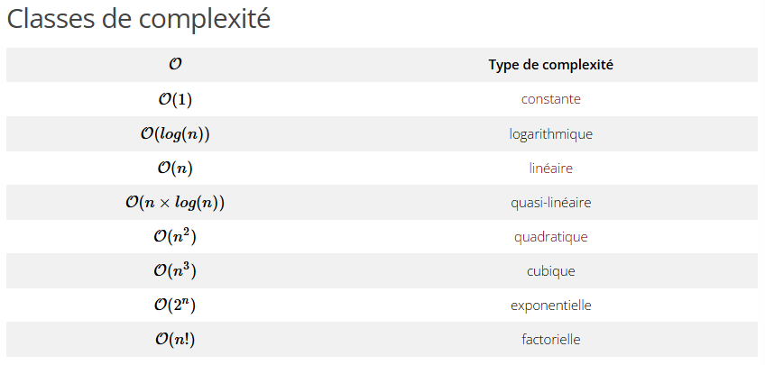
Exemple :
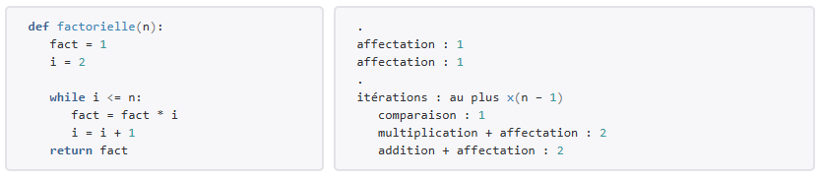
- Complexité spatiale
  - Définition : permet de quantifier l’utilisation de la mémoire
- Complexité temporelle
  - Définition : permet de quantifier la vitesse d’exécution

Structure de données
- Tables de hachage
  - Définition : Table dont les éléments sont placés dans des cases avec une structure key/value. Le choix de la case est effectué en appliquant une fonction sur une valeur.
  - Collision
    - Définition : cas où la fonction de hachage donne le même résultat pour 2 entrées (clés) différentes
    - Pour éviter les collision : Taille du tableau = nombre premier
    - On fait alors une liste chainée dans la case ou plusieurs insertions sont réalisées
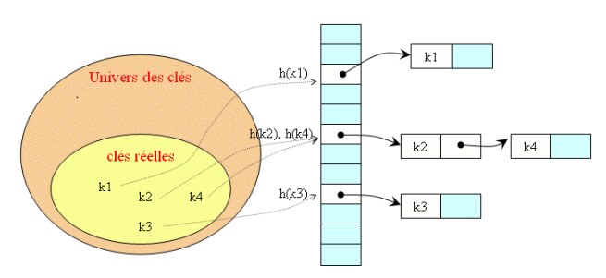
    - On peut aussi faire de l’adressage ouvert

Recherches
On sait qu’il existe différents algorithmes permettant de la recherche de données dans un tableau. On peut notamment citer :
- Séquentiel
- Dichotomie
- Table de Hachage

On va maintenant calculer chaque complexité :

Recherche séquentiel
O(n)
O(1)
def recherche_lineaire(tableau, valeur):
pour i de 0 à longueur(tableau) :
si tableau[i] == valeur:
retourner i
retourner -1
Sur la recherche séquentiel, on a donc un complexité temporelle de O(n)

Recherche dichotomique

O(log n)
O(1)
O(1)
O(1)
def recherche_binaire(tableau, valeur):
debut = 0
fin = longueur(tableau) - 1

tant que debut <= fin :
milieu = (debut + fin) / 2
si tableau[milieu] == valeur:
retourner milieu
sinon si tableau[milieu] < valeur:
debut = milieu + 1
sinon:
fin = milieu - 1
Sur la recherche dichotomique, on a donc une complexité temporelle de O(log n)
Pour ce qui est de la table de hachage on peut imaginer une complexité O(1), et O(n) en cas de collision.

Je pense que le meilleur algorithme serait d’utiliser la table de hachage car même avec un très grand nombre de valeur on peut conserver une complexité O(1) si la fonction de hachage n’engendre pas de collision.

On passe maintenant au programme python. Il manque encore l’implémentation de la recherche avec table de hachage.
Lors de l’exécution on peut choisir le dataset et la valeur à chercher. En sortie, on voit le temps d’exécution des différents algorithmes pour connaitre le plus rapide.
Fichier (1-37) ou 'q': 37
Charge: 750000 elements
Valeur a rechercher: 10

--- Recherche de 10 dans 750000 elements ---
Sequentielle : TROUVE - 0.0274 ms
Dichotomique : TROUVE - 78.7214 ms
Table Hachage : En cours d'implementation

Plus rapide: Sequentielle

Le résultat est plutôt logique car l’algorithme dichotomique est efficace dans le cadre d’un tableau trié.

Validation des hypothèses
- On trouvera un algorithme en O(n)/O(n log(n))
- La table de hachage sera la meilleure solution
- La méthode par force brut sera meilleure

Bilan

Conclusion
…

Bibliographie
….

